Website feedback
➤ CLAUDE → SKIP: Highest-codes-of-today carousel — skipped for now (2026-07-03)
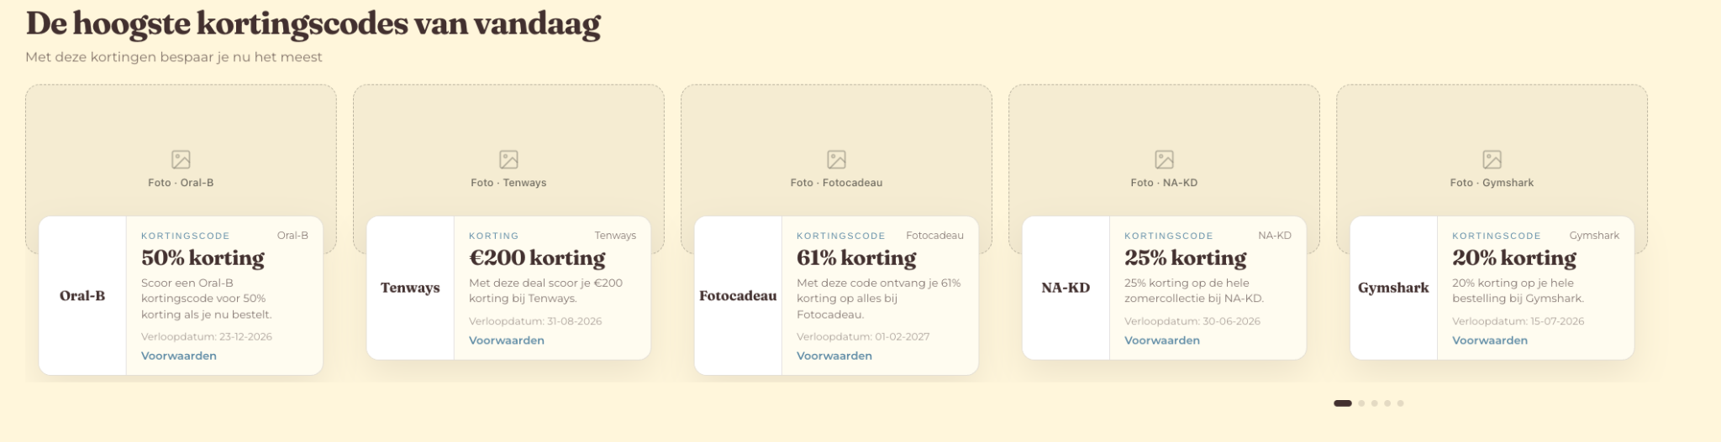
- Kunnen we dit toevoegen? Dat is wel een mooie spot om te verkopen. Het kan ook zonder die images erachter en dan alleen als carousel.

➤ CLAUDE → DONE: Replaced idealofsweden.webp with a whitespace-trimmed wordmark (400x400 mostly-empty -> 419x96). Uploaded to diski-assets + purged jsDelivr. No slug map. (2026-07-03)
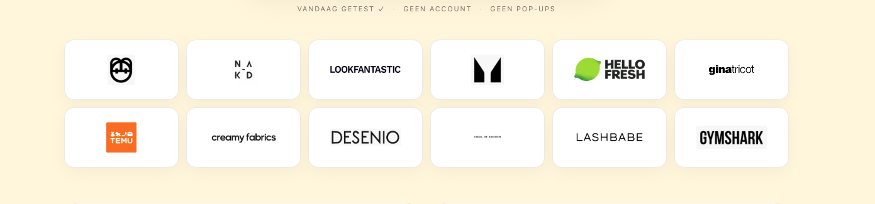
- Logo’s iets groter? Of in ieder geval van een aantal? Kan die van idealofsweden niet lezen bijvoorbeeld.

➤ CLAUDE → DONE: Removed the 3-step 'saaie werk' trust block; replaced with a STATIC 'Merken met de beste sale' teaser (Zalando/Douglas/Coolblue, real logos, honest category tags, no fake %) linking to /blackfriday. No external R2 call on homepage. (2026-07-03)
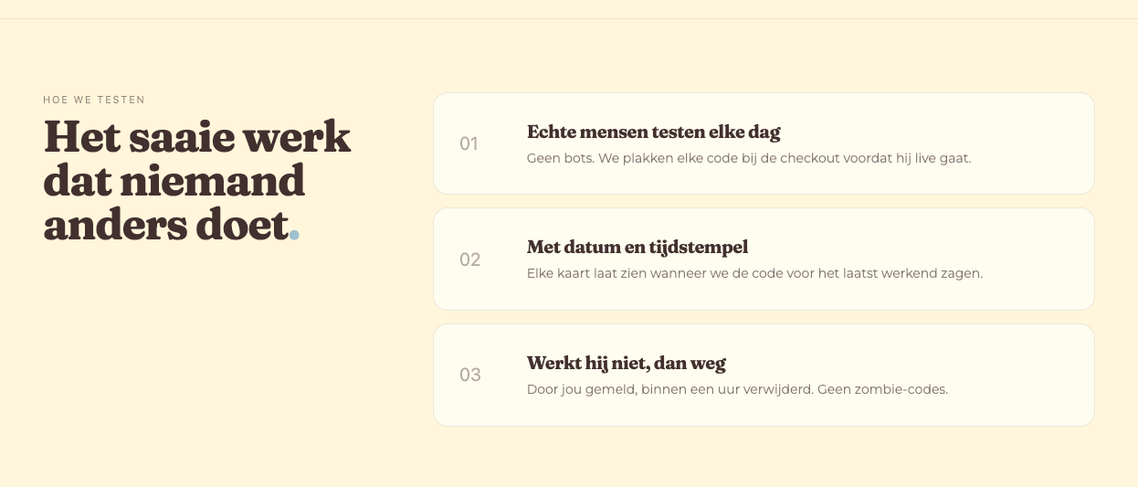
- Dit maar verwijderen denk ik? Die 3de functie hebben we nog niet. We kunnen hier een blokje maken die naar de sale/black friday pagina linkt. Zie hieronder een design (maar dan in onze stijl).
➤ CLAUDE → DONE: Newsletter copy swapped to blue-mockup text: 'Slimme shoppers betalen nooit te veel' + body (em dash removed per request). Eyebrow -> 'Diski nieuwsbrief'. Added 4 avatars + '10.047 koopjesjagers gingen je al voor' (real Brevo count, not mockup's 12.847). Form unchanged. (2026-07-03)
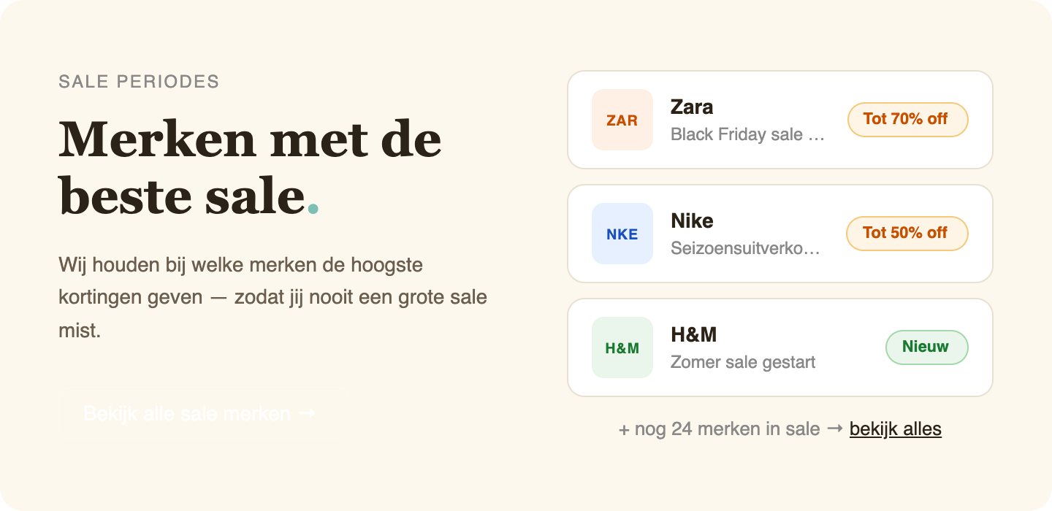
4. Tekst aanpassen email blok. (dat aanmeldblokje kan gewoon zoals eerst).
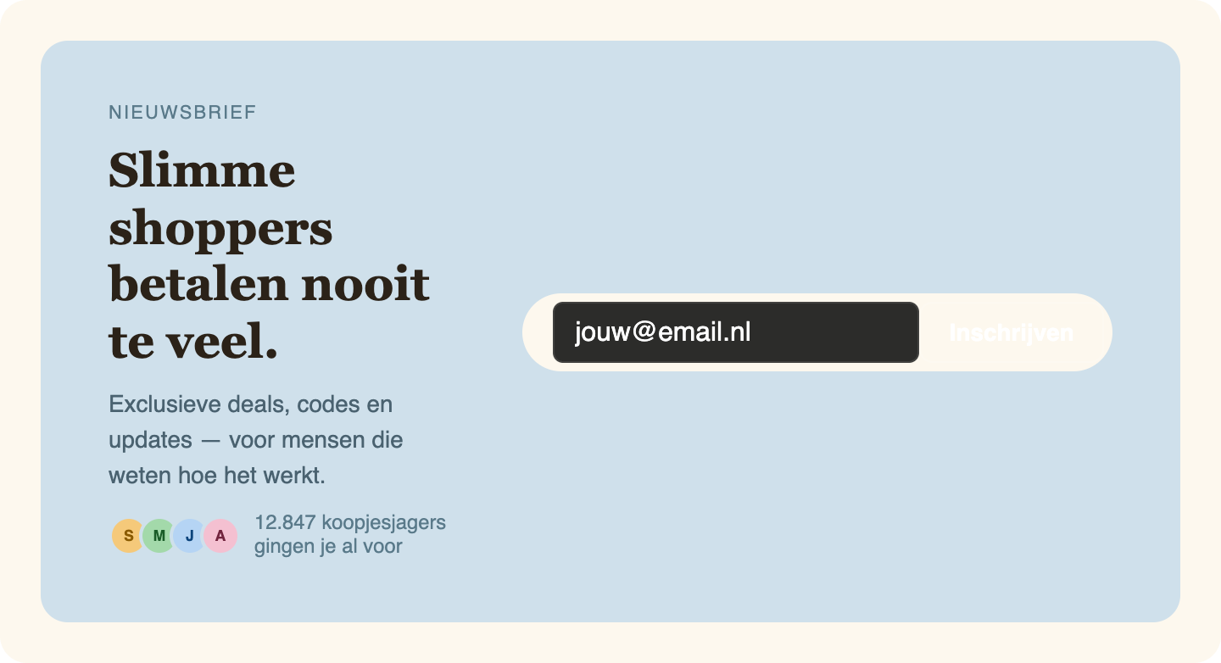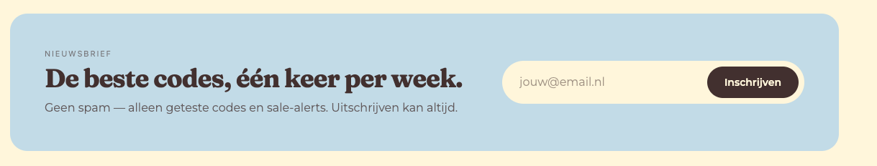

➤ CLAUDE → DONE: Removed the diski tagline paragraph ('Handmatig geteste kortingscodes voor Nederland...') from the footer brand column; logo + social icons remain. (2026-07-03)
5. Weghalen tekst

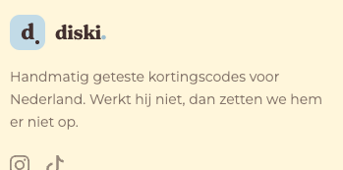

➤ CLAUDE → SKIP: 6.1 add shop-row logos (colleague noted 'kan later') + 6.2 category filters ('niet noodzakelijk') — both skipped for now. (2026-07-03)
6. Shops pagina:
1.Logo’s toevoegen waar mogelijk (kan later ook)
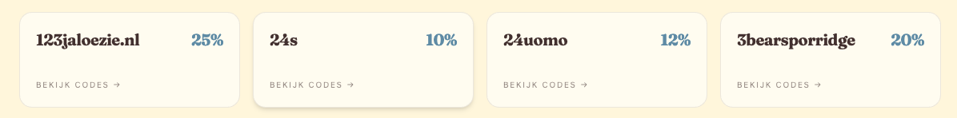

2. We zouden nog categorie filters kunnen toevoegen? (niet noodzakelijk)

➤ CLAUDE → DONE: Prikbord code chips switched from low-contrast cream-on-cream to blue (bg-sky) like the homepage; 'Bekijk linkje ->' link also restyled to a matching blue pill (arrow kept). Copy button + affiliate links: SKIPPED (open questions, parked). (2026-07-03)
7.Prikbord:
> Codes hier ook in het blauw doen net als de homepage? Wat beter qua contrast.
>Zouden nog een copy button kunnen toevoegen, tenzij we niet echt willen dat mensen deze codes gebruiken aangezien er ook geen links achter zitten.
>affiliate links achter plaatsen?
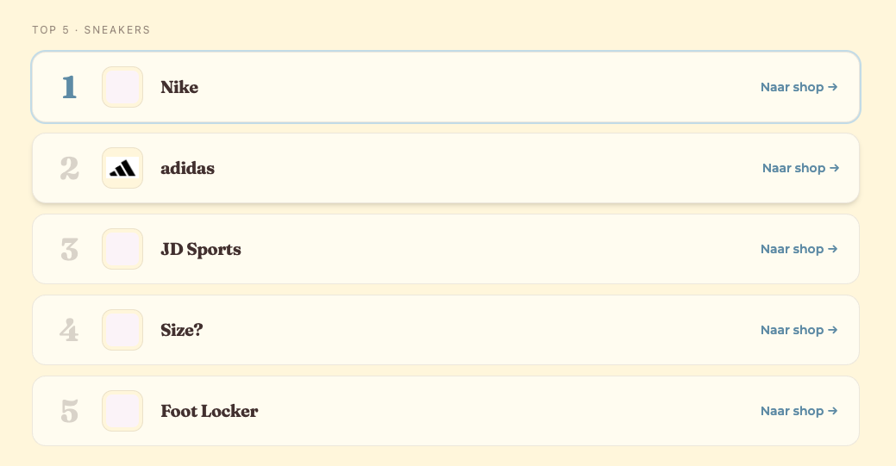
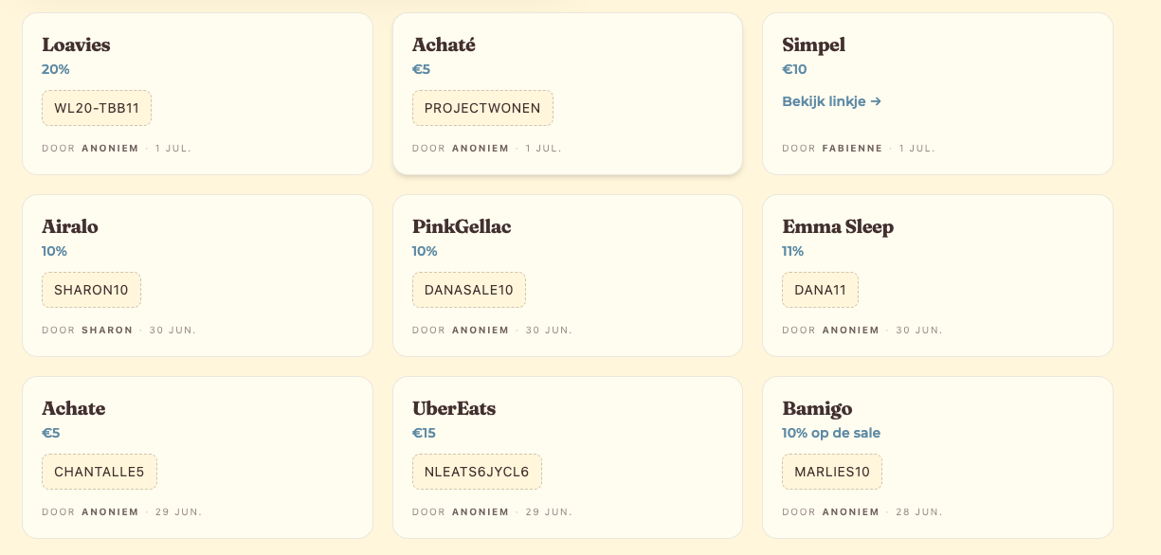
8. Black friday page:
>maak van die ‘bekijk deal’ ook buttons net als op de homepage
>dat lettertype van die categorieën zoals ‘beauty’ valt wat weg. Dit misschien ook in die bruine kleur doen en mogelijk iets dikker?
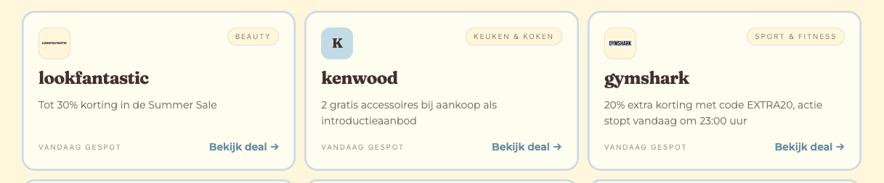
9. Categorie pagina:
>veel logo’s missen nog (kan later maar wel goed om toe te voegen.
>logo’s hebben nu een witte achtergrond. Zou mooier zijn als de achtergrond onze kleur geel is en dan het logo.

10. Blogs
>Een van de foto’s van de artikelen toevoegen als preview in plaats van die emojis.

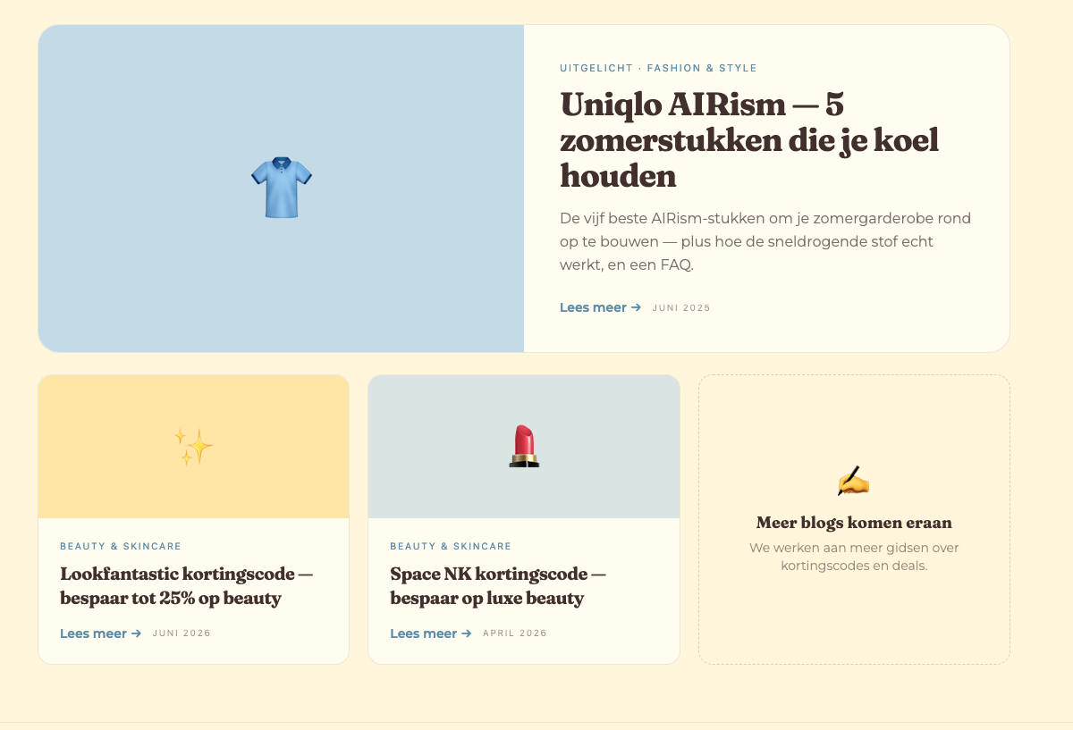

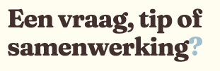
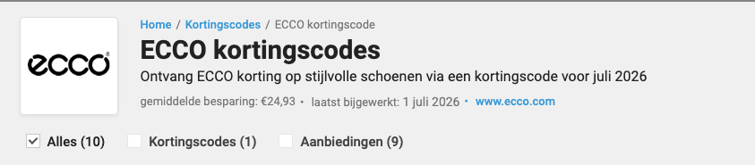
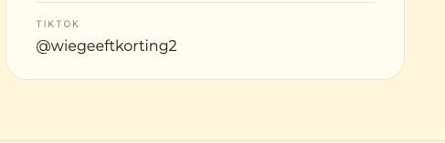
11. Contact pagina
>tiktok is nu ook andyyrobe. : https://www.tiktok.com/@andyyrobe dit aanpassen in de titel en de link onderaan de website
>vraagteken in het blauw moet iets naar rechts. Kan blauw blijven of naar bruin.

12. Blogs:
>deze linkjes werken niet voor de artikelen. Kunnen we weghalen.
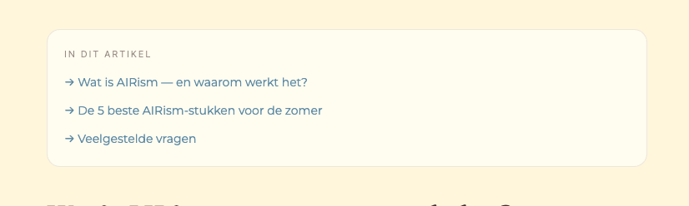
13. Toevoeging op brand pagina
>Acties.nl heeft een onderscheid tussen aanbiedingen en kortingscodes op de brand pagina.
>Wij kunnen ook twee buttons (beter dan vinkjes imo) toevoegen zodat je kan filteren op aanbiedingen en kortingscodes. Mocht de code niet werken oid kan je altijd nog kijken of er wel een sale is. Mensen zullen zo ook langer op de pagina blijven.
14. De plaats code knop is nu heel erg in your face. Ik denk dat we die beter weg kunnen halen van de main bar, en gewoon alleen bij het prikbord zetten. Ofterwijl, kan weg.
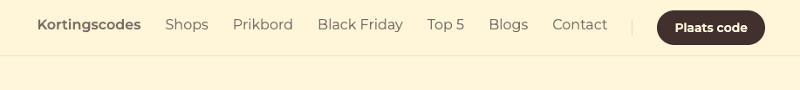
15. Flows/overig
>zou top zijn als we deze flow weg kunnen halen
>op het moment dat je op de shop klikt bij de zoekfunctie en ook als je op toon code klikt dat je gelinkt wordt naar de website.

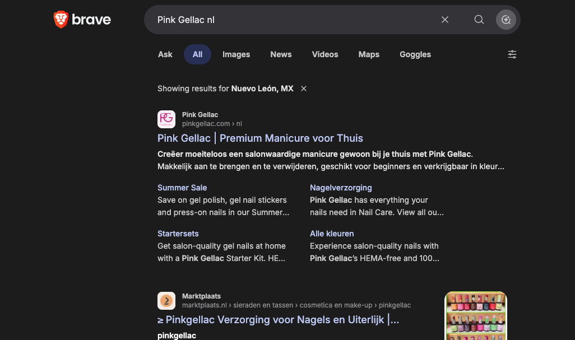

Mobile feedback/ Feedback images and video’s

- Image 1 homepage:
>aanpassen zodat gymshark niet half in beeld is.
>haal ook het streepje weg en doe ‘:’
- Image 2 zoekbalk:
>hunkemoller bovenaan als dat match met zoekfunctie
- Image 3: brand page
>zorg dat codes gelijk in beeld komen (kijk naar acties.nl)

- Image 4: menu
>zorg dat menu boven blijft staan als je scrolt, zoals op diski nu. (of wegklikken en op het hele scherm

5. Video 1: Myprotein
>merk komt nu niet in beeld> zorg dat deze volledig in beeld komt (of nieuwe flow zoals acties)

6. Video 2: Black Friday pagina
>scherm is niet goed gepositioneerd > maak recht

7. Video 3: Categorie
>maak dropdown en zorg dat de top 5 in beeld komt

